|  |  |  |
| --- | --- | --- |
|  | **Carátula para entrega de prácticas** | |
| Facultad de Ingeniería | | Laboratorio de docencia |

Laboratorios de computación

salas A y B

|  |  |
| --- | --- |
| *Profesor:* | CLAUDIA RODRIGUEZ ESPINO |
| *Asignatura:* | FUNDAMENTOS DE PROGRAMACION |
| *Grupo:* | 04 |
| *No de Práctica(s):* | 1 |
| *Integrante(s):* | FRAGOSO ALARCON ALEJANDRO MISAEL |
|  |  |
| *No. de Equipo de cómputo empleado* | 43 |
| *Semestre:* | 2019-2 |
| *Fecha de entrega:* | 15-Feb-19 |
| *Obervaciones:* |  |
|  |  |

CALIFICACIÓN: __________

**Guia practica de estudio 01:**

**La computación como herramienta de trabajo del profesional de ingenieria**

**Objetivo:**

**Descubrir y utilizar herramientas de software que se ofrecen en Internet que permitan realizar actividades y trabajos académicos de forma organizada y profesional a lo largo de la vida escolar, tales como manejo de repositorios de almacenamiento y buscadores con funciones avanzadas.**

**Actividades:**

* **Crear un repositorio de almacenamiento en línea.**
* **Realizar búsquedas avanzadas de información especializada.**

**Para la práctica se solicitó:**

* **Imagenes de felinos -gatos**

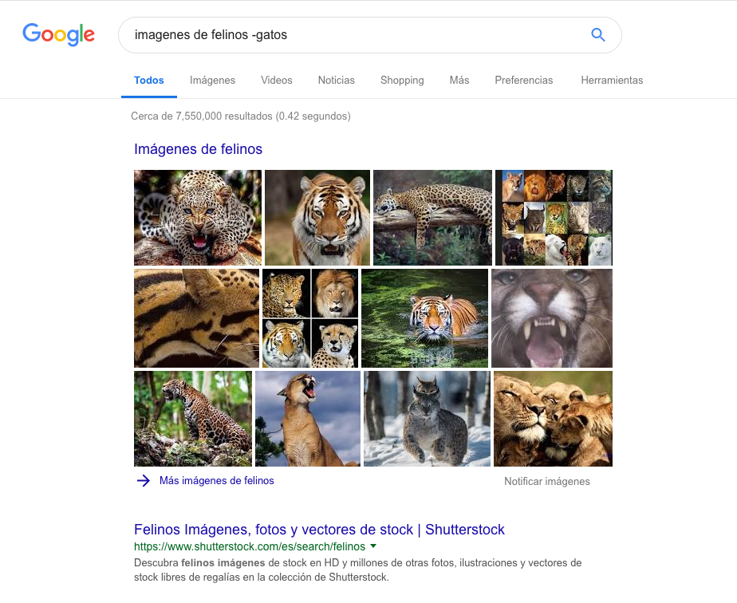

* **Imagenes de natacion or futbol -tenis**

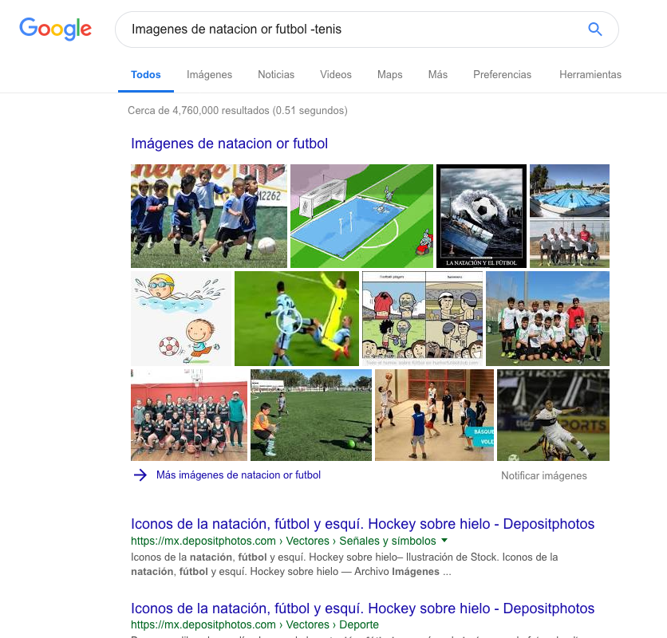

* **“Jornada futbol mexicano”**

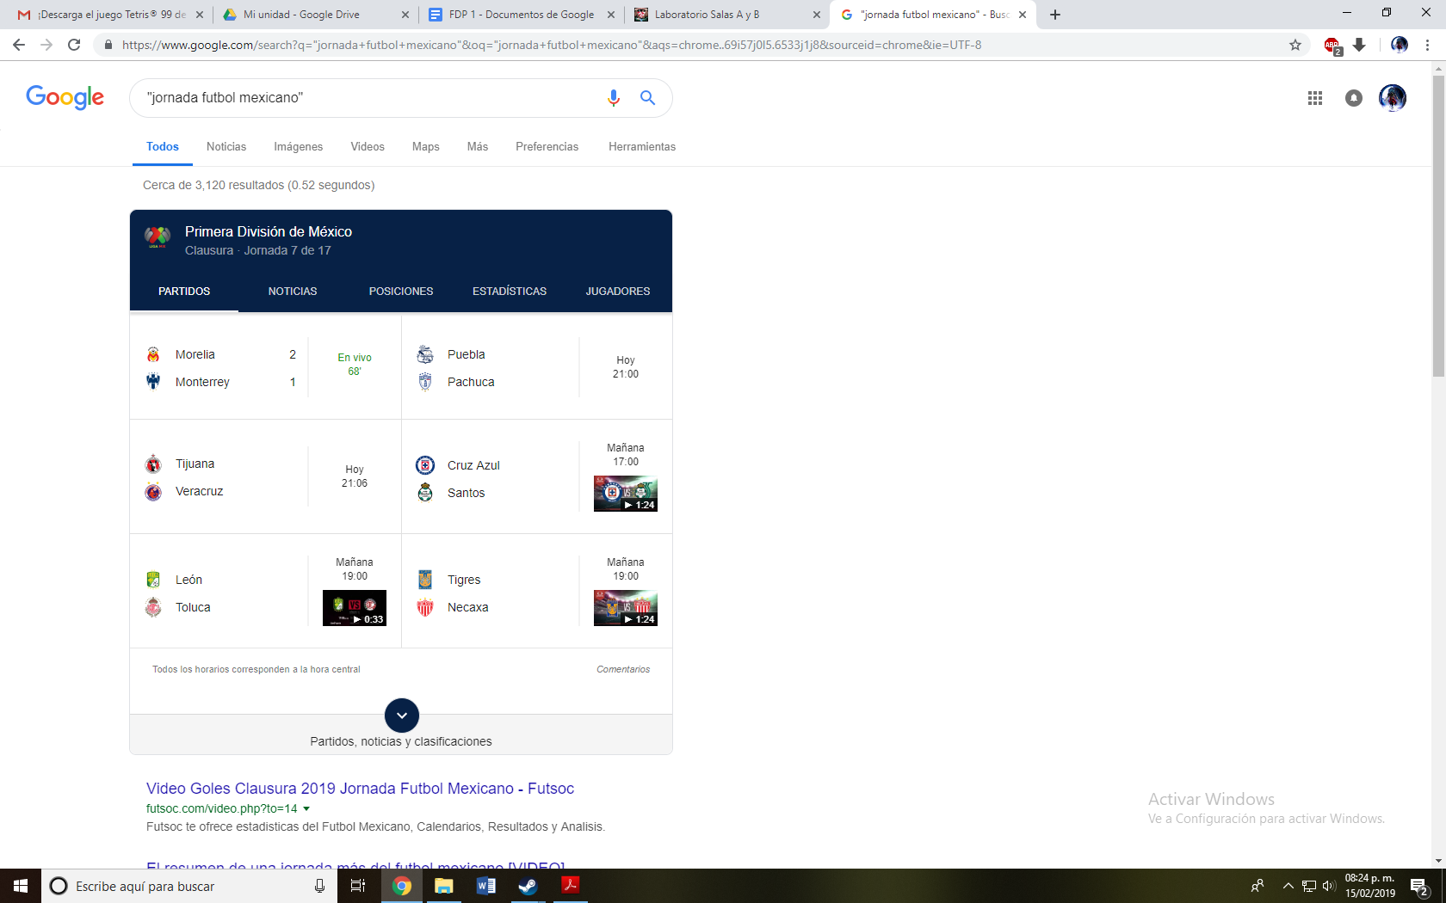

* **“Facultad de ingeniería” -UNAM**

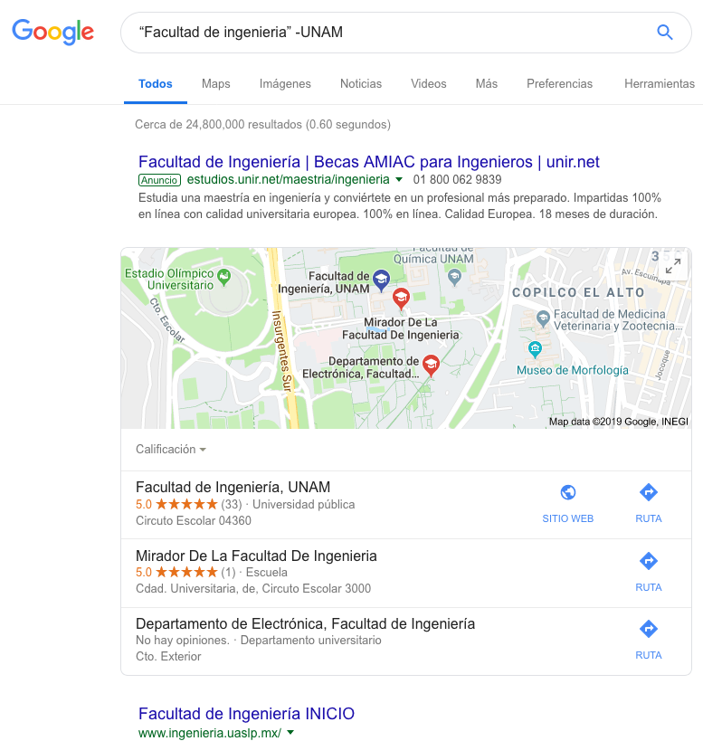

* **“Facultad de Ingeniería”+UNAM**

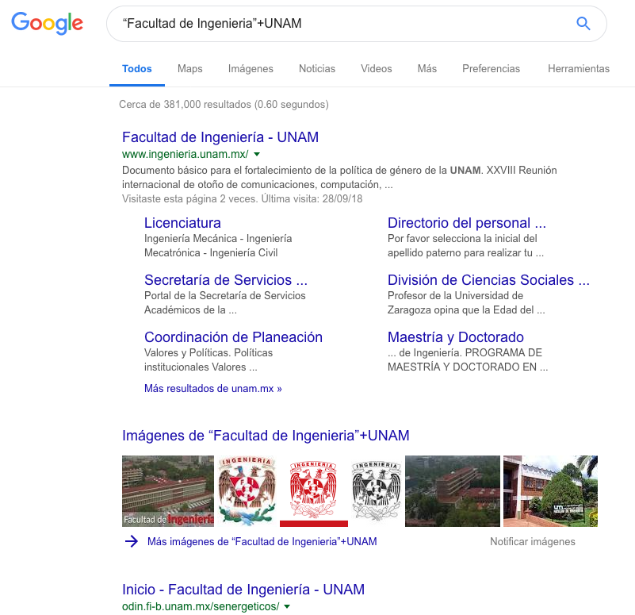

* **+la jornada**

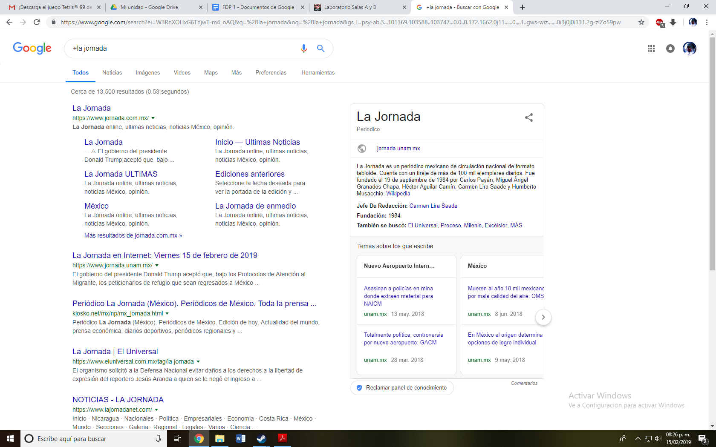

* **Define: Ingenieria**

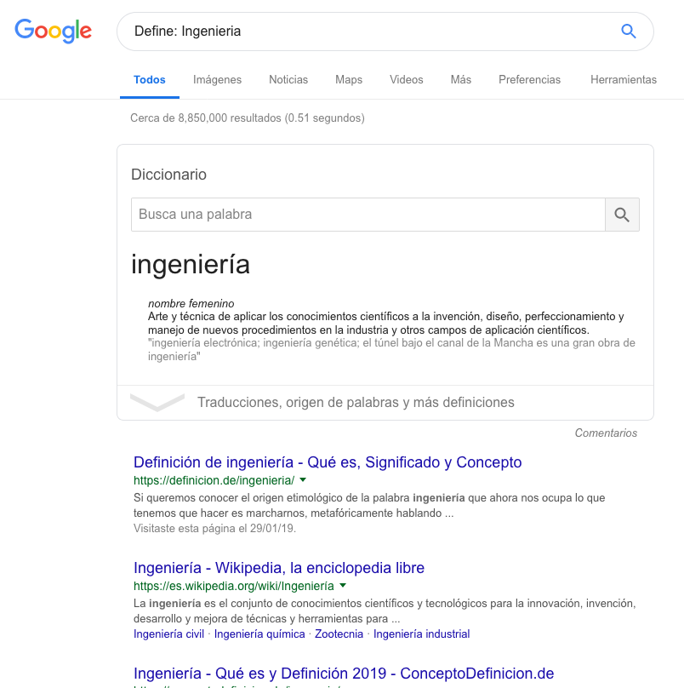

* **Define: Computación**

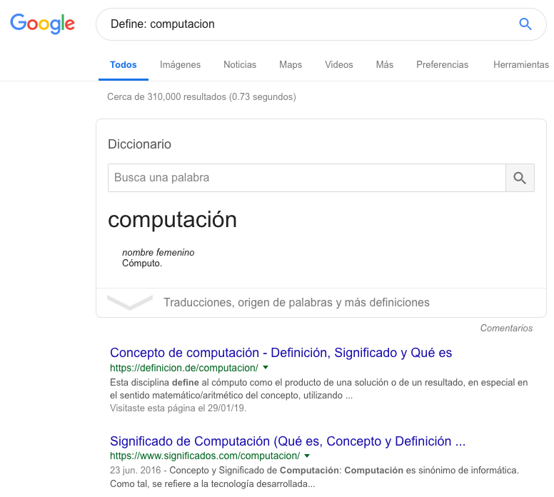

* **Define: Computadora**

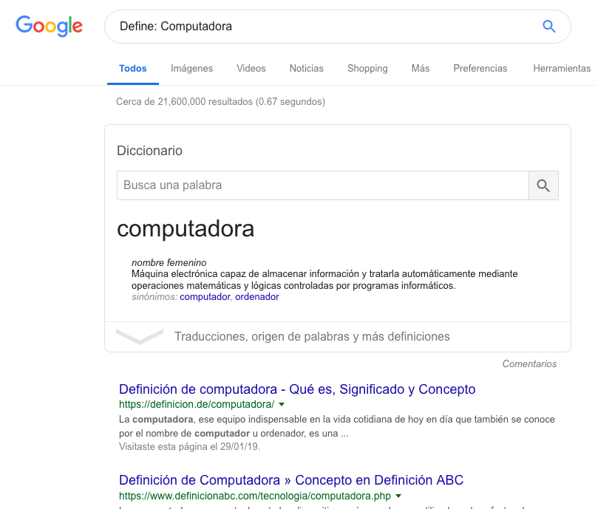

* **Site: cnnmexico.com~UNAM**

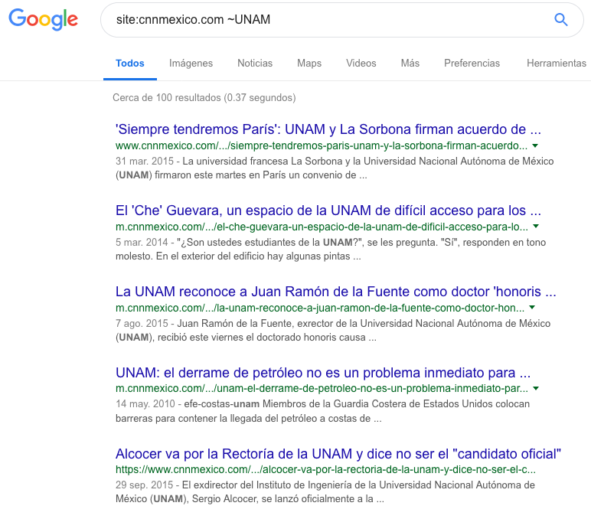

* **intitle:"programacion en c" intext:ingenieria filetype:pdf**

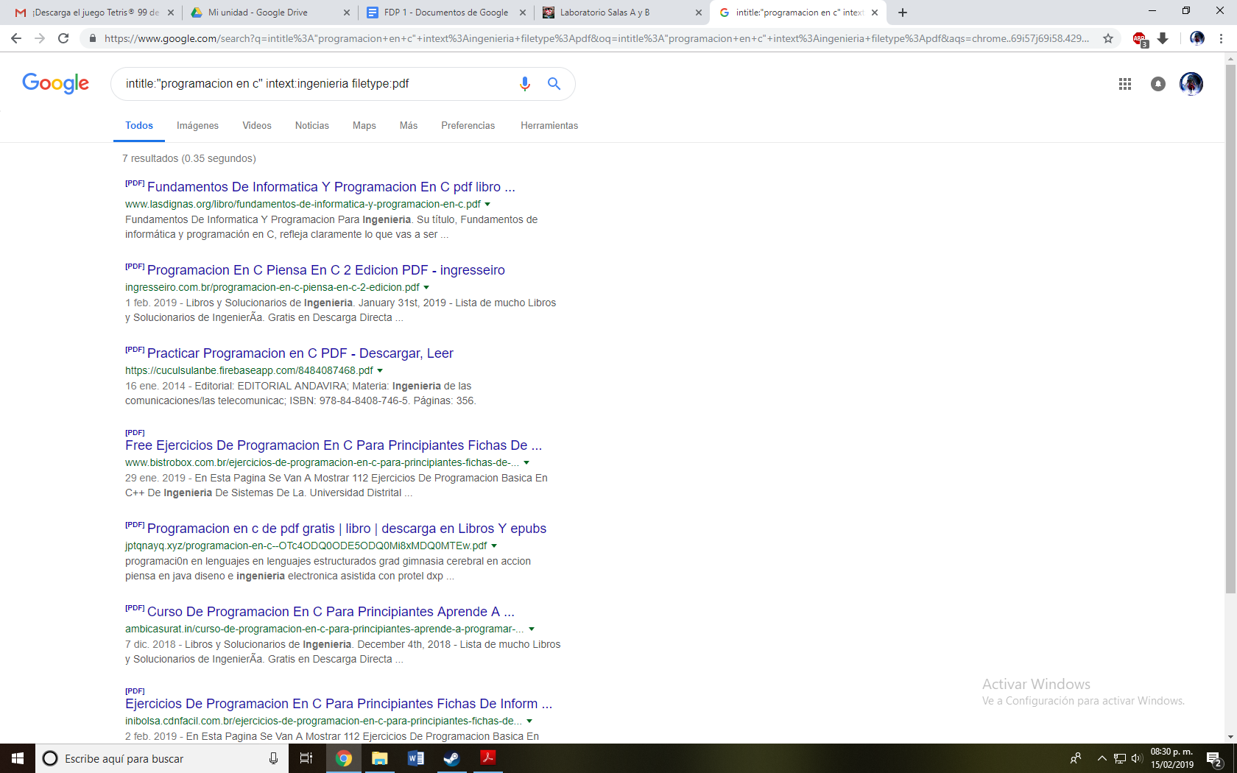

* **author: Gabriel García Márquez “ Cien años de soledad”**

